Министерство образования Муйского района
Муниципальное бюджетное общеобразовательное учреждение
«Таксимовская средняя общеобразовательная школа № 3»

Реферат по технологии на тему:

«Иерархия моды»

Выполнила: Толонбаева Аселя,
ученица 8а кл
Преподаватель:СтепановаЛ.И.

Таксимо

2012 год

Содержание работы:
- Введение: (цели и задачи)
- Основная часть:
2.1 Иерархия моды.
2.2 Банк идей и предложений
2.3 Анализ идей
2.4 Выбор ткани
2.5 Выбор оборудования, инструментов и приспособлений
2.6 Технологическая последовательность изготовления платья
2.7 Экономическое обоснование проекта
2.8 Дизайн – анализ готового изделия
- Заключение
3.1 Испытание и оценка
Источники (Приложение 2)
- Приложения 1

I. Введение
Обоснование темы выбранного проекта
«Мода - это форма безобразия,
настолько невыносимого, что мы вынуждены
изменять ее каждые полгода»
Как ориентироваться в, на первый взгляд, хаотичном мире моды? Огромное количество дизайнеров, модных показов, брендов. При разработке своего проекта я поставила перед собою цели: изучить направления иерархии в индустрии моды.. и на основе этого материала выполнить практическую работу.
Моя цель: изучить направления иерархии в индустрии моды и на основе этого материала выполнить практическую работу.
Задачи: Ознакомиться с иерархичностью в моде, разработка и выполнение творческого проекта, совершенствование своих возможностей в области технологии изготовления швейного изделия и проектной деятельности. оценка проделанной работы.
II. Основная часть
2.1) Иерархия моды
Сегодня моду часто называют изменчивой, капризной, ветреной. Так о ней могут говорить только несведущие. Высокая мода влияет на каждый уровень индустрии моды. Именно на этом этапе создаются новые идеи и направления.
На развитие каждой новой идеи уходит 5-8 лет, в течение которых она получает дополнительные оттенки, оттачивается. И только когда полностью исчерпает себя, на смену ей приходят новые замыслы. Высокая мода - это уникальные, единственные в своем роде вещи, на создание которых уходит до 150 часов работы и более в зависимости от дизайна и пожеланий клиентов. Уникальность вещей "от кутюр" заключается также в использовании весьма дорогостоящего сегодня труда высококлассных ремесленников, которые изготавливают в традиционных для Франции специализированных ателье кружева, плиссировку, украшения из перьев, пуговицы, цветы, бижутерию, перчатки и шляпы по заказу домов мод.
Высокая мода доступна сегодня только по-настоящему богатым людям. Раньше это были в основном «старые деньги» из Европы и Америки, представители аристократии. В 1980-е гг. прошлого века в рядах клиентов «от кутюр» стали появляться «ближневосточные принцессы», жены и дочери богатых саудовских или катарских нефтяных шейхов.
К концу десятилетия именно они составляли основу клиентской базы парижских домов мод, создающих одежду «от кутюр». Между тем, наряды Высокой моды, хотя и продаются с прибылью, не покрывают расходов инвесторов модных домов на организацию самих дефиле, которые обходятся порой в 2-3 миллиона евро. Зачем такие траты, спросите вы? Эффектные, зачастую театральные шоу «от кутюр» привлекают большое внимание прессы, создавая нужную шумиху и полируя имидж марки, ассоциируя ее с роскошью, блеском, гламуром... Показы Высокой моды тянут за собой продажи прет-а-порте и модных аксессуаров - сумочек, украшений, косметики и духов с лейблом модного дома. Именно аксессуары и косметика/парфюмерия приносят многим парижским домам более 70% всей выручки, оправдывая их непомерные затраты на Высокую моду и шокирующе дорогие дефиле.
Одним из самых успешных в этом (маркетинговом) плане является дом «Кристиан Диор». Лейбл Christian Dior известен девушкам и женщинам практически всего мира, а прет-а-порте и аксессуары Christian Dior распродаются с невероятной скоростью благодаря их статусу модного must-have. (Pret-a-Porte, буквально — «готовый к носке» это готовая одежда высокого качества, на которой стоит имя известного модельера либо известная торговая марка. пионером в этом бизнесе стал Пьер Карден, который активно разрабатывал именно направление прет-а-порте. Сейчас к домам высокой моды относят: Carlota Alfaro, Adeline André, Chanel, Christian Dior, Anne Valérie Hash, Maurizio Galante, Jean Paul Gaultier, Givenchy, Stéphane Rolland, Dominique Sirop, Franck Sorbier, также существуют приглашённые международные члены, например, Giorgio Armani.
Дизайнерская одежда (Pret-a-porter)
Дизайнерская одежда на шаг ниже высокой моды, так как они производят общедоступную одежду. При этом цены ниже, чем у домов высокой моды, но все равно одежда мало доступная большинству покупателей. Отличительная особенность дизайнерской одежды — наличие собственных бутиков, однако может продаваться и в специализированных мультибрендовых магазинах. В качестве примеров можно привести Chloi, D & G, Giorgio Armani, Hugo Boss.
Пограничная одежда (Bridgewear)
Дизайнеры, которые редко могут себе позволить собственную торговую сеть, но при этом достаточно известны и узнаваемы. Их характеризуют более доступные цены, чем дизайнерская одежда. К bridgewear относят DKNY, Calvin Klein и Ellen Tracy.
Фирма «Calvin Klein, Ltd» была основана в 1968 году Келвином Кляйном и его другом детства Барри Шварцем в Нью-Йорке. Calvin Klein - один из наиболее продающихся брендов в области элитной парфюмерии и косметики.

Хорошая (Better)
Как правило, национальные или локальные бренды, без широкой международной известности, но с постоянной темой, определённого образа и хорошего качества. Цены, соответственно еще ниже, чем bridgewear. Примеры: Ann Taylor, Liz Claiborne.
Энн Тэйлор (Ann Taylor) - американская розничная сеть одежды для женщин (NY). К сожалению, Ann Taylor store не принимает российские карты к оплате и, соответственно, не доставляет товары в Россию,
Средняя (Moderate)
К средним относят различные спортивные бренды, нишевые бренды и их повседневные коллекции, либо национальные бренды, классом чуть ниже better. Примеры: Dockers, Gap. Сюда мы можем отнести наш любимый всеми спортивный стиль одежды. Конкретно-джинсы. Как и многие мировые бренды, «Wrangler» находится под пристальным вниманием производителей контрафактной продукции. Сами специалисты «Wrangler» указывают на семь отличительных признаков настоящих джинсов своей марки:
- На поясе пришиты 7 шлёвок, что позволяет лучше фиксировать джинсы на широком ремне. У большинства джинсов других фирм на поясе пришиты только пять шлёвок.
- Входы в передние, а иногда и в задние карманы закреплены медными заклёпками с гладкими закруглёнными шляпками, чтобы не повреждать кожу ковбойских седел.
- На задних карманах проложена двойная отделочная строчка в виде стилизованных букв W. С одной стороны это логотип товарного знака, с другой – два W на карманах расшифровывается «western wear» - одежда в западном стиле.
- Кожаная этикетка на правом заднем кармане с глубоким горячим тиснением логотипа «Wrangler». Она появилась на первых джинсах фирмы в 1947 г.. на некоторых моделях можно встретить этикетку из кожзаменителя.
- Швом «в замок» выполнены боковые швы джинсов, а не шаговые, как у большинства фирм, что придаёт наружным швам повышенную прочность, а внутренние швы не натирают круп лошади.
- Карман для мелочи так же закреплён заклёпкой, его вход располагается непосредственно у пояса. Если вдеть в шлёвки широкий пояс, то он перекроет вход в карман для мелочи. Из него ни чего не сможет выпасть даже при объездке лошадей.
- Спереди на поясе медная пуговица с надписью «Wrangler», как будто сплетённая из лассо. Она так же впервые появилась в 1947 г.
Бюджетная (Budget)
Самая дешёвая категория, с брендами, которые ассоциируются с частными марками крупных торговых сетей, дискаунтеры и так далее. Примеры: Jaclyn Smith, Old Navy

Российская мода
В России XXI века – уже есть свои Дома моды: Вячеслав Зайцев и Валентин Юдашкин – ведущие модельеры, создающие стили времени.
Юдашкин - единственный российский модельер, принятый в Синдикат Высокой моды Парижа. О попадании в эту организацию, самую известную и престижную в мире Высокой Моды, мечтает каждый амбициозный дизайнер. Но далеко не всем выпадает такая честь.
Валентин Юдашкин получил статус члена-корреспондента Синдиката Высокой Моды в 1996 году. После этого его модный Дом обрел официальное право называться Домом Высокой моды (Haute Couture). Также российский кутюрье получил право показывать свои новые коллекции во время Недели Высокой Моды в Париже.

Дом Моды Зайцева на проспекте Мира не только выполняет заказы на производство коллекций Зайцева и молодых художников, но и производит высокохудожественную малосерийную и уникальную одежду и реализует ее в трех магазинах-салонах в Москве. Структура предприятия - несколько пошивочных цехов, закройный и экспериментальный цех, 500 человек служащих.
Одежда от Игоря Чапурина чрезвычайно популярна среди состоятельных барышень среднего возраста. Игорь смело утверждает, что для него важна не только оригинальность коллекции, но и коммерческое признание. Если вещи покупаются, значит, они хороши, значит, их носят и ими наслаждаются. Вещь не должна лежать на полке и пылиться. Охарактеризовать в трех словах работы дизайнера можно так: гармония, совершенство и красота.
Первая победа Дениса Симачева в номинации «Авангард» на международной выставке обуви «МосШуз». Дизайнер не раз отличался на парижских Неделях мужской моды и заслужил признание Европы. Одними из самых культовых его коллекций стали «СССР» и «Президент Путин»: советский герб, название страны, прекратившей свое существование, объемные меховые шапки, сапоги с мехом. Сам Денис прокомментировал так: «Мы - из России, бывшего СССР. Я осознаю это, это - мой источник вдохновения, и теперь, после того как россияне годами пытались освоить западный стиль жизни, забыть, что они русские, другие люди начинают это осознавать». Симачев стал символом гламурной, клубной Москвы. Его одежда по карману не каждому человеку, и продается она, соответственно, в мультибрендовых бутиках России и городах мира.
Андрей Шаров - невероятно разносторонняя личность. Он не только дизайнер и живописец. Но и театральный художник. Он создает костюмы для постановок и совмещает подиум , театр, кино и телевидение. Возможно, в этом и есть секрет его популярности. Своими коллекциями дизайнер начал удивлять еще в середине 90-х годов, представив пышные юбки и обувь с длинными носами, вторая его коллекция несла на одежде и обуви элементы столовых приборов, далее шли мотивы русских промыслов и даже... деревянные очки.

Юлия Далакян отличается регулярностью выпуска своих коллекций. Кажется, что вдохновение дизайнера неисчерпаемо. Основные тенденции, которые прослеживаются в ее работах, - это скульптурный крой одежды, подчеркивающей женскую фигуру. Рисунок - не цель, важна форма - вот что доносит Юлия до поклонников ее творчества. Драпировка, плиссировка и винтажность, выраженная в вышивке по ткани, - конек дизайнера.
Она специализируется на сценических костюмах, поэтому ее частыми клиентами являются звезды эстрады.
2.2) Банк идей и предложений
Стремительный темп современной жизни требует предельно удобной и в то же время разнообразной и красивой одежды. Основными критериями моды являются функциональность, комплектность, рациональность.
При выборе изделия я учитывала как направления моды, так и то, что выбранное мною изделие появляется в качестве необходимой модели в гардеробе каждой модницы.
2.3) Анализ идей
Мне очень нравится молодежное направление моды. Молодежь в восторге от простейших форм, которые выдвигают на первый план индивидуальность, а это, в конечном итоге, желание каждого. На изготовление выбранного изделия затрачивается мало времени, сложность момента изготовления заключается в кропотливой подготовительной работе при построении чертежа основы плечевого изделия, процесса моделирования и раскроя.
2.4) Выбор ткани.
С выбором ткани у меня не возникало никаких проблем. Я выбрала ткань «Пикачо» черного цвета, которая эластична и максимально приобретает форму тела. Недостаток ткани – низкая гигроскопичность, но изделие предназначено не для постоянной носки, поэтому этот фактор мы мало учитываем.
2.5) Выбор оборудования, инструментов и приспособлений.
Швейная машина JANOME, гладильная доска, утюг с пароувлажнителем, нитки DOR TAK(Korea). 100% SPUN POLYESTER 40/2 400 Yards, игла ручная для сметочных работ, игла машинная №80, сантиметровая лента, ножницы Zinger.
2.6) Технологическая последовательность изготовления платья (Приложение 1)
2.7) Экономическое обоснование.
На пошив платья я потратила 800 рублей. Если бы я покупала в магазине, или заказывала в ателье, то на стоимость материалов накладывалась бы стоимость работы, доставка в магазин, затраты на электроэнергию и услуги продавца, себестоимость бы увеличилась в 2-3 раза, следовательно, изготавливая изделие своими руками, я сэкономила деньги семьи.
  - Дизайн - анализ готового изделия
"Чем дороже выглядит платье, тем беднее оно становится. Я всех облачу в чёрный, чтобы развить у них вкус", - заявила Шанель и создала маленькое чёрное платье. Она же сделала его основой стиля. Маленькое чёрное платье гениально в своей лаконичности - ни оборок, ни пуговиц, ни шнурков, ни бахромы. Максимум, что можно позволить, - белый воротничок или белые манжеты.
И жемчуг! Нить белого жемчуга на черном фоне- и вы божественно прекрасны. Маленькое черное платье уникально. Его может носить как актриса, так и горничная. И обе будут выглядеть одинаково элегантно!!! В 1926 году Коко Шанель сделала маленькое чёрное платье хитом парижской моды - на многие десятилетия вперёд. Изготовленное мною черное платье - незаменимая часть женского гардероба. Если вы хотите выгодно подчеркнуть свою фигуру, эффектно выглядеть в любой обстановке, то вам просто необходимо его иметь.
III. Заключение
  - Испытание и оценка
Окончательно качество выполнения работы я проверю по критериям, которые я разработала перед выполнением проекта. В процессе работы необходимо было применить терпение, аккуратность при раскрое, но итог порадовал меня, мою маму! Полученное изделие доставило мне много приятных минут, я чувствую себя в платье по-особому: пришлось подобрать соответствующую обувь, макияж, чтобы выглядеть достойным моего изделия!
Несомненно - платье будет моим излюбленным атрибутом при составлении гардероба. Я показала работу своим подругам, им понравилось.

Приложение1

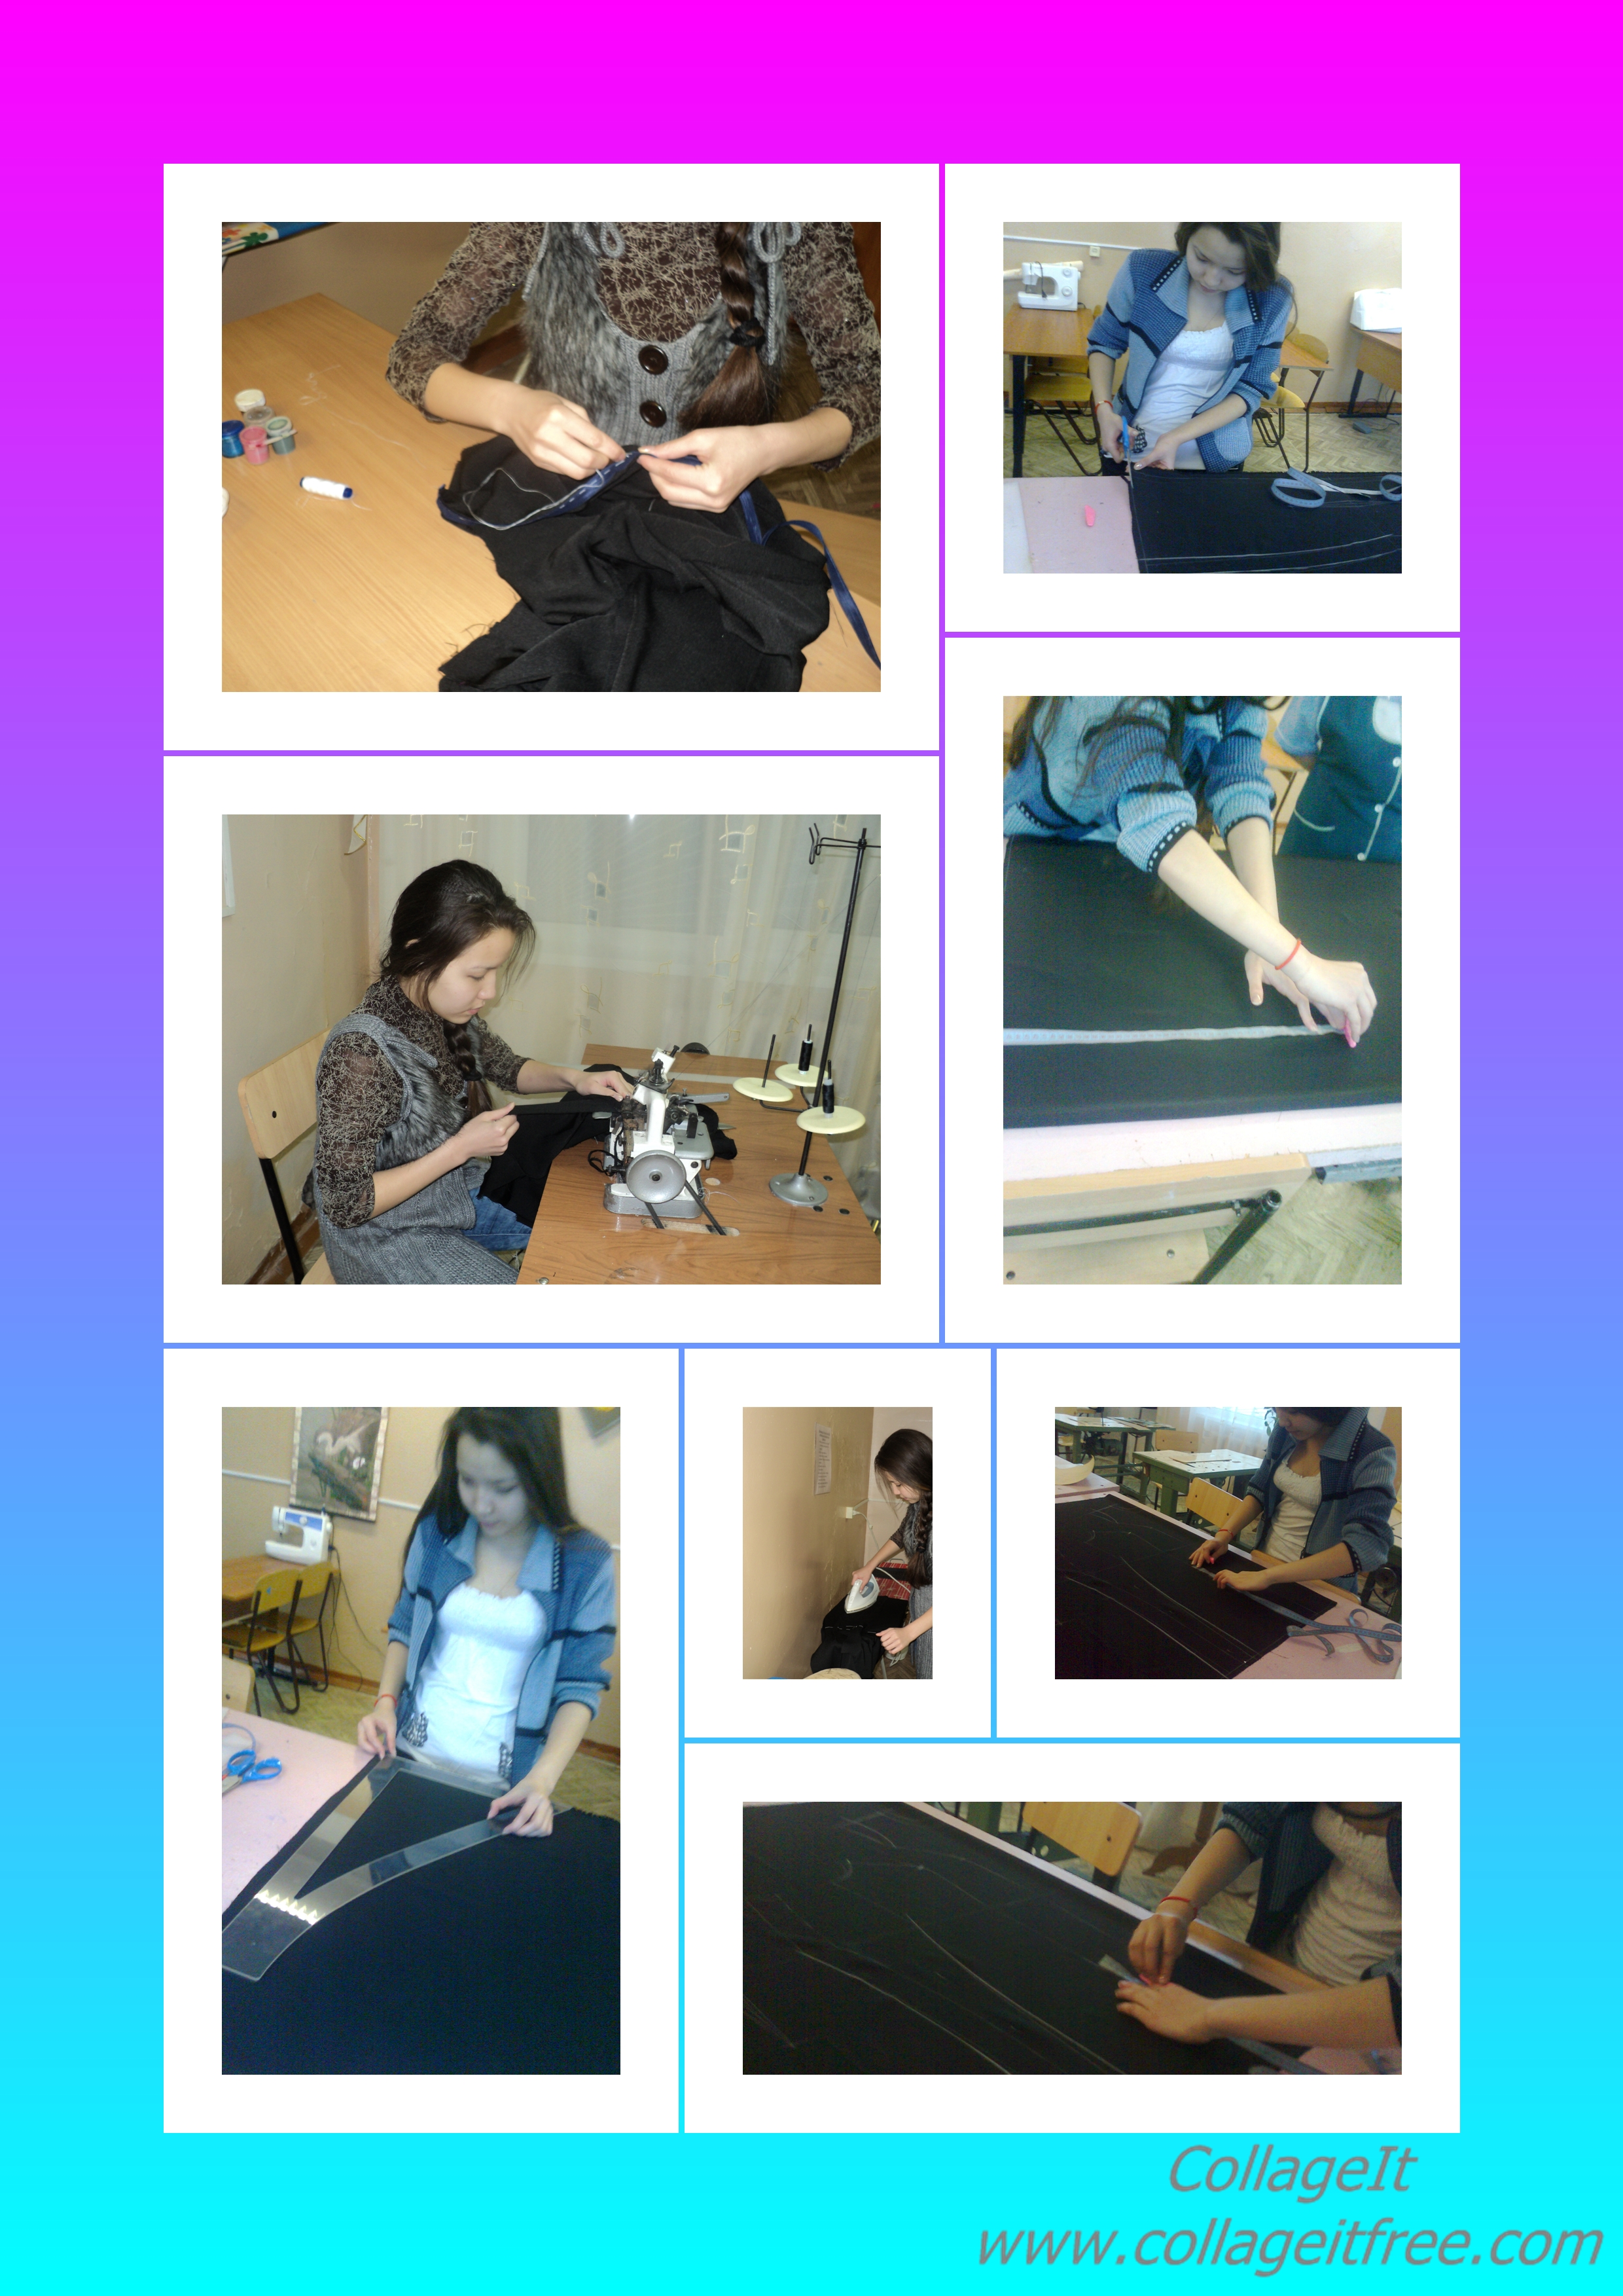

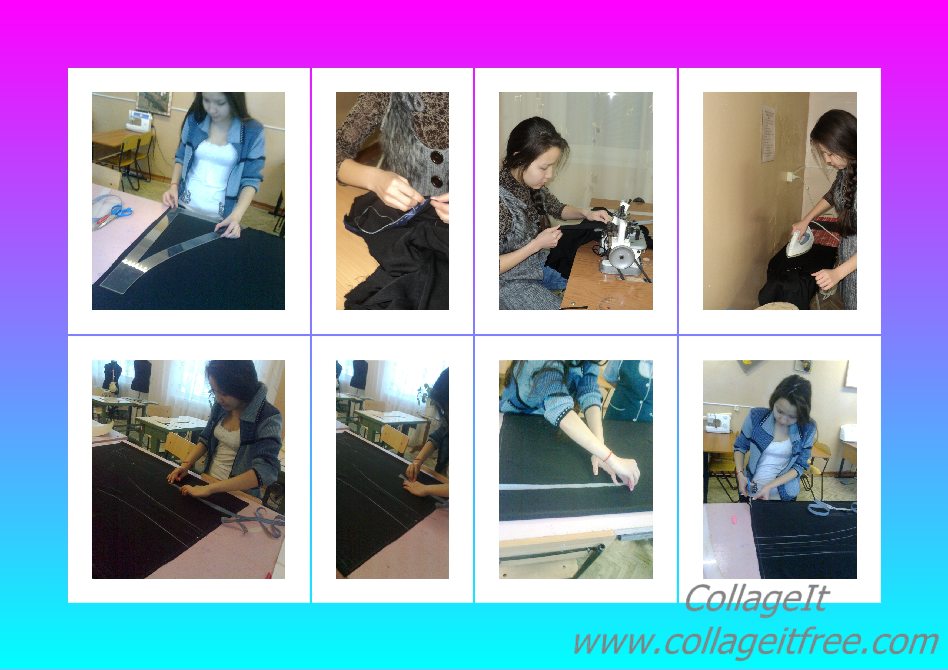

Источники:
Симоненко В.Д. Технология, М. Вентана-Граф, 2001
Энциклопедия «Шитьё и рукоделие» под ред. И.Андреева, М.2000
Энциклопедия «Шитьё и рукоделие» под ред. И.Андреева, М.2000
Труханова А.П. Основы швейного производства 8-9кл. М. Просвещение 1989
Чернякова В.Н. Технология обработки ткани 7-9 кл. М. Просвещение 2000г.
- http://images.yandex.ru/yandsearch?text=Jean+Paul+Gaultier+%D0%BA%D0%BE%D0%BB%D0%BB%D0%B5%D0%BA%D1%86%D0%B8%D1%8F&rpt=image&img_url=cs877.vkontakte.ru%2Fu3057462%2F93609189%2Fx_35a3150f.jpg
- http://www.newsday.com/lifestyle/frank-sorbier-steeps-far-flung-looks-in-paris-chic-1.2637995
- http://www.modmap.ru/podium/donna-karan-rezort-2012.html
- http://www.modmap.ru/collection/chloe.html
- http://www.fashionpeople.ru/news/news_1320.htm
- http://news.students.ru/index.php?newsid=8814
- http://www.osinka.ru/Moda/Defile/2006-fall_FashionWeek/AndreySharov/07.html
- http://www.artfotki.ru/1/moda0637.html
- http://xn--80aqafcrtq.cc/197239-1/
- http://xn--80aqafcrtq.cc/mizzi-artwork-3d-%D0%BA%D0%B0%D1%80%D1%82%D0%B8%D0%BD%D0%BA%D0%B8-%D0%B8-%D1%84%D0%BE%D0%BD%D1%8B
- http://www.2photo.ru/en/taggedphoto/2464
- http://www.design-warez.ru/pictures/beautiful/69196-eduard-erlikh-fashion-illustration-jeduart.html
- http://1truefoto.ru/2010/07/ochen-krasivye-kartinki-15-foto/
- http://beatyfashion.ru/index/valentin_judashkin/0-33
- http://images.yandex.ru/yandsearch?text=Old%20Navy.%20%D0%BE%D0%B4%D0%B5%D0%B6%D0%B4%D0%B0%20%D0%BA%D0%B0%D1%80%D1%82%D0%B8%D0%BD%D0%BA%D0%B8&rpt=simage&p=0&img_url=www.mirbonus.ru%2Fwp-content%2Fuploads%2F2011%2F09%2FMagazin-Old-Navi-e1316698056543.jpg&noreask=1&lr=198

- http://images.yandex.ru/yandsearch?lr=198&noreask=1&ed=1&text=%C2%ABWrangler%C2%BB%20%D0%BE%D0%B4%D0%B5%D0%B6%D0%B4%D0%B0%20%D0%BA%D0%B0%D1%82%D0%B0%D0%BB%D0%BE%D0%B3&p=105&img_url=www.jeans-wear.ru%2FUserFiles%2FImage%2FImage00054.jpg&rpt=simage
- http://images.yandex.ru/yandsearch?text=Old%20Navy.%20%D0%BE%D0%B4%D0%B5%D0%B6%D0%B4%D0%B0%20%D0%BA%D0%B0%D1%80%D1%82%D0%B8%D0%BD%D0%BA%D0%B8&rpt=simage&p=0&img_url=www.mirbonus.ru%2Fwp-content%2Fuploads%2F2011%2F09%2FMagazin-Old-Navi-e1316698056543.jpg&noreask=1&lr=198
- http://fashiony.ru/page.php?id_n=55140
- http://images.yandex.ru/yandsearch?text=Old%20Navy.%20%D0%BE%D0%B4%D0%B5%D0%B6%D0%B4%D0%B0%20%D0%BA%D0%B0%D1%80%D1%82%D0%B8%D0%BD%D0%BA%D0%B8&rpt=simage&p=0&img_url=www.mirbonus.ru%2Fwp-content%2Fuploads%2F2011%2F09%2FMagazin-Old-Navi-e1316698056543.jpg&noreask=1&lr=198

